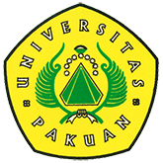
Beasiswa APBD Provinsi Jawa Barat
( Ditulis oleh B.A | merans - 26 Januari 2016 )
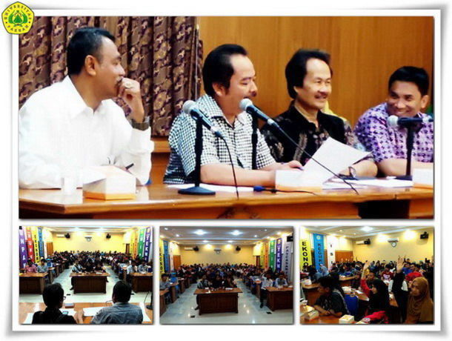
Dukungan dana yang bersumber dari dana hibah APBD Provinsi Jawa Barat 2015 kepada 4000 lebih mahasiswa di seluruh wilayah Jawa Barat yang berprestasi pendidikan di jenjang Strata 1, Strata 2, dan Strata 3 dilingkungan Perguruan Tinggi Negeri maupun Perguruan Tinggi Swasta yang sudah terakreditasi.
Dr.H. Bibin Rubini,M.Pd berserta para Wakil Rektor dan juga Wakil Dekan di lingkungan Universitas Pakuan turut hadir secara bersama-sama dalam penerimaan beasiswa ini.
Tujuan pemberian beasiswa adalah untuk mendukung kemajuan dunia pendidikan. Mendorong dan mempertahankan semangat belajar mahasiswa sehingga mampu tetap berprestasi dan bergairah dalam menyelesaikan studinya, sehingga sumberdaya manusia yang potensial tersebut tidak sia-sia, karena Pendidikan adalah salah satu kunci pembentukan sumber daya manusia yang berkualitas.
Pemberian dana beasiswa dapat menciptakan terselenggaranya pendidikan yang bermutu bagi warga negara dalam mencapai penyelenggaraan pendidikan yang baik. Beasiswa adalah pemberian berupa bantuan keuangan yang diberikan kepada perorangan yang bertujuan untuk digunakan demi keberlangsungan pendidikan yang ditempuh. Beasiswa dapat diberikan oleh lembaga pemerintah, perusahaan ataupun yayasan.
Diantaranya 98 Mahasiswa Universitas Pakuan berhak menerima beasiswa yang diperuntukan 85 mahasiswa dalam bidang pendidikan yang berusia maksimal 25 tahun untuk S1 sedangkan usia maksimal 30 tahun untuk S2 termasuk 13 mahasiswa yang dalam menyelesaikan tugas akhir.
Dana hibah APBD Provinsi Jawa Barat wajib dipertanggung-jawabkan dan akan di audit sehingga penerima beasiswa ini tidak berhak dipergunakan untuk keperluan lain kecuali yang sudah ditentukan sebagai persyaratan seleksi dalam penerimaan beasiswa. Dr.H. Bibin Rubini,M.Pd Rektor Unpak menjelaskan dana ini akan diterima langsung kepada yang berhak, melalui rekening koran bank penerima beasiswa.
Copyright © 2016, PUTIK – Universitas Pakuan

